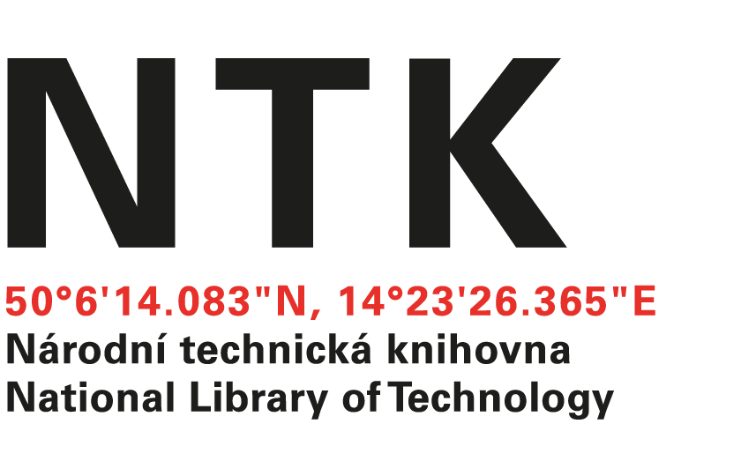
Objednávka

č. 45/K/2022

Objednatel: | Dodavatel:
Národní technická knihovna | Megabooks, spol. s r.o.
Technická 6/2710 | Třebohostická 2283/2
160 80 Praha 6 - Dejvice | 100 00 Praha 10
IČ: 61387142 | IČ: 48117196
DIČ: CZ61387142 | DIČ: CZ48117196

Dobrý den,

na základě Vaší nabídky zahraniční odborné literatury ze dne 2. května 2022 u Vás objednáváme tituly uvedené v příloze v celkové hodnotě 67159,10 Kč s DPH.
Děkuji.
S pozdravem

xxxxxxxxxxxx
akvizice zahraničních knih

V Praze dne 6. 5. 2022
vyřizuje: xxxxxxxxxx
email: xxxxxxxxx@techlib.cz
telefon: +420 232 002 557

